Район мәгариф бүлегенә яңа уку елы тагын бер зур сөенеч алып килә: мәктәпләргә дүрт яшь педагог кайтты.
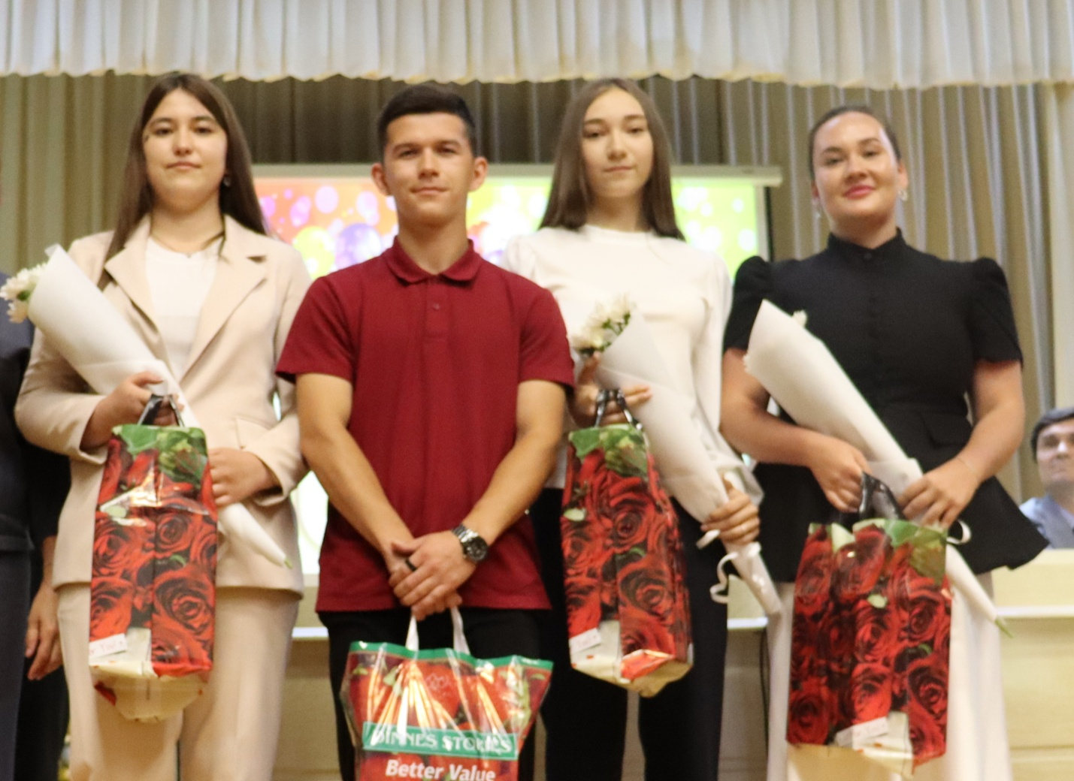
Соңгы елларда бу инде сирәк күренешкә әйләнеп бара иде.
Менә алар (сулдан уңга):
Дилә Җәләлова – Базарлы Матак урта мәктәбенә инглиз теле һәм тарих укытучысы;
Рәзил Вәлиев - Иске Чаллы төп мәктәбенә физик тәрбия һәм ОБЗР фәннәре укытучысы;
Нурзия Сабирова – Карга төп мәктәбенә музыка, рәсем, хезмәт укытучысы;
Айсылу Яруллина – Нәби Дәүли исемендәге Базарлы Матак гимназиясенә инглиз теле укытучысы һәм тәрбия эшләре буенча директор киңәшчесе вазифасына билгеләнделәр.
Тулырак: https://alki-rt.ru/news/ya%D2%A3alyiklar/slki-raiony-maktaplarena-durt-ias-pedagog-kaitty

